Prénom : ………………………………. | Date : …………………..…………………………………….

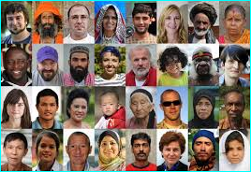 | GÉOGRAPHIE  La population mondiale (Doc. 9 - C)

- Evolution de la population mondiale (en millions):

Années | 1950 | 1960 | 1970 | 1980 | 1990 | 2000 | 2010 | 2020 ?
Population | 2 525 | 3 018 | 3 683 | 4 440 | 5 310 | 6 126 | 6 929 | 7 500 ?

- Représentation graphique :
Populations

7 000 000 000

6 500 000 000

6 000 000 000

5 500 000 000
5 000 000 000

4 500 000 000

4 000 000 000
3 500 000 000

3 000 000 000

2 500 000 000

2 000 000 000

Années |  | 1950 |  | 1960 |  | 1970 |  | 1960 |  | 1990 |  | 2000 |  |  | 2010 2020

- De 1950 à 2010, de combien de personnes la population de la terre a-t-elle augmenté ?

De 1950 à 2010, la population de la terre a augmenté de 4 404 personnes.

- De 1950 à 2020, combien de fois la population terrestre a-t-elle été augmenté ?

De 1950 à 2030, la population de la terre a été multiplié par 3.

- En quelle année environ la population de la Terre a-t-elle dépassé 7 milliards ?

En 2011/2012, la population de la Terre a dépassé 7 milliards.

